**Metode de analiză a riscului pentru piața financiară din Romania**

* **Sectorul energetic – V2**

**Variabile macroeconomice**

* indicii majori de la Bursa de Valori București (BET, BET-FI, BET-NG, ROTX),
* doi indici bursieri globali (de pe piața SUA – S&P500 și din zona euro – EURO STOXX 50)),
* indicele de volatilitate (VIX),
* indicele S&P US Treasury Bill,
* România și ratele dobânzilor din zona euro (ROBOR și EURIBOR),
* indicii bursieri germani și francezi (DAX 30 și CAC 40).

Variabile macroeconomice adăugate

* rata somajului (interpolare de la date lunare la date zilnice)
* inflatia (interpolare de la date lunare la date zilnice)
* MIWD0EN00PUS – (MSCI ACWI Energy Index) Acest indice este parte a MSCI All Country World Index (ACWI) și urmărește performanța sectorului energetic la nivel global. Include companii din întreaga lume implicate în producția, rafinarea și distribuția de energie.
* DJUSEN - Dow Jones U.S. Oil & Gas Index: Acesta este un indice care urmărește performanța companiilor din sectorul petrolului și gazelor naturale din Statele Unite ale Americii. Include companii implicate în explorarea, producția și distribuția de petrol și gaze naturale.

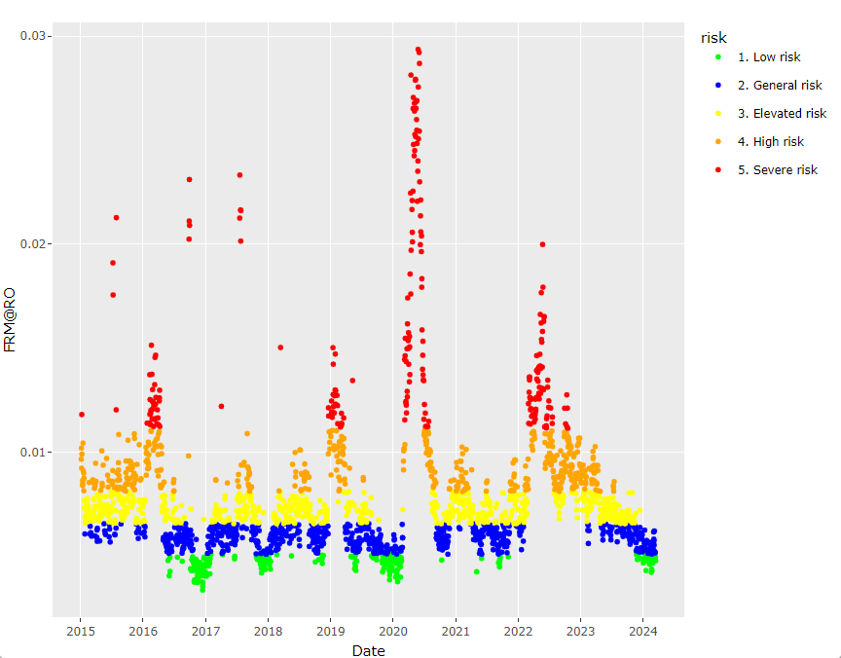

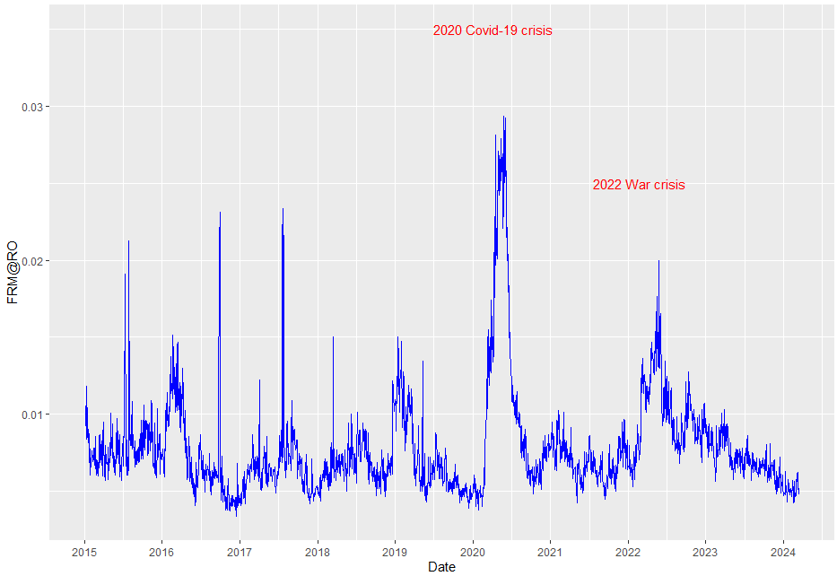

|  |  |  |  |  |
| --- | --- | --- | --- | --- |
| ticker | Risk | Name | Market | symbol |
| COTE.BX | 0.004219 | CONPET SA | BVB Premium | COTE |
| OIL.BX | 0.006055 | OIL TERMINAL S.A. | BVB Standard | OIL |
| ROEL.BX | 0.006323 | S.N. NUCLEARELECTRICA S.A. | BVB Premium | SNN |
| ROSNN.BX | 0.005841 | SOCIETATEA ENERGETICA ELECTRICA S.A. | BVB Premium | EL |
| ROSNP.BX | 0.005209 | OMV PETROM S.A. | BVB Premium | SNP |
| ROTEL.BX | 0.004748 | C.N.T.E.E. TRANSELECTRICA | BVB Premium | TEL |
| SNG.BX | 0.004342 | S.N.G.N. ROMGAZ S.A. | BVB Premium | SNG |
| TGN.BX | 0.003077 | S.N.T.G.N. TRANSGAZ S.A. | BVB Premium | TGN |

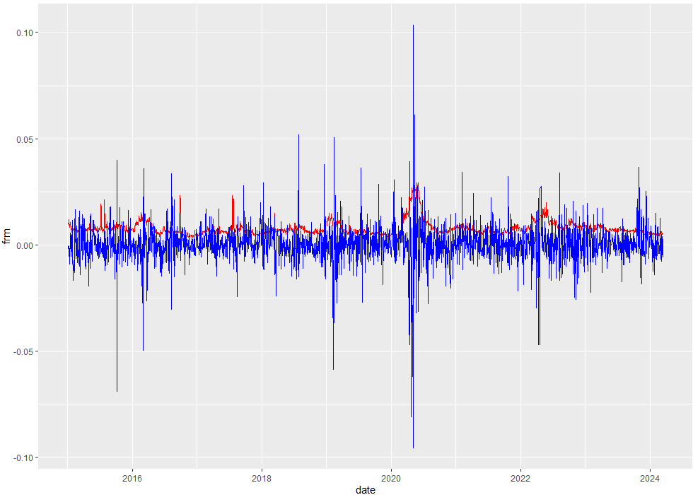

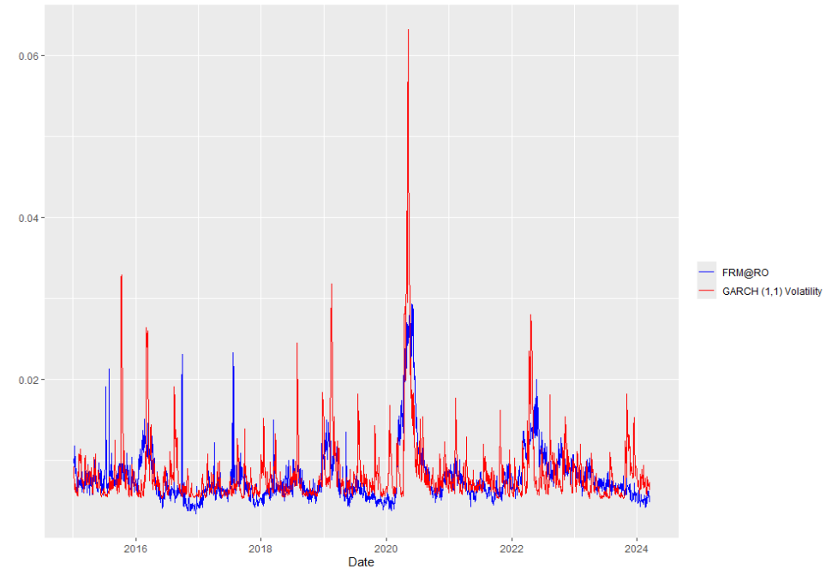

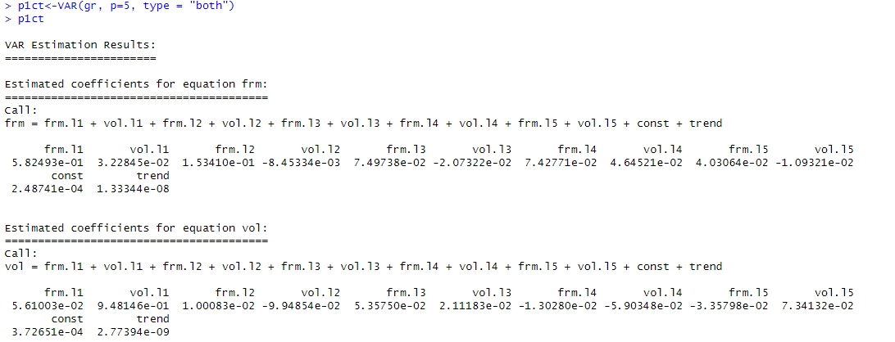

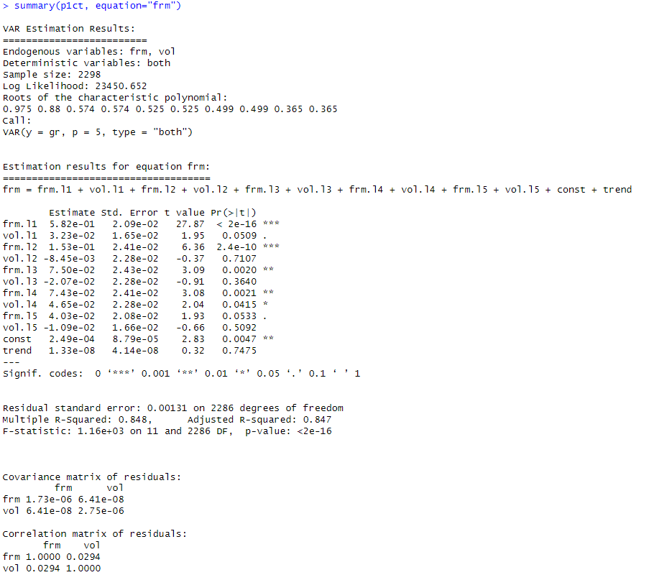

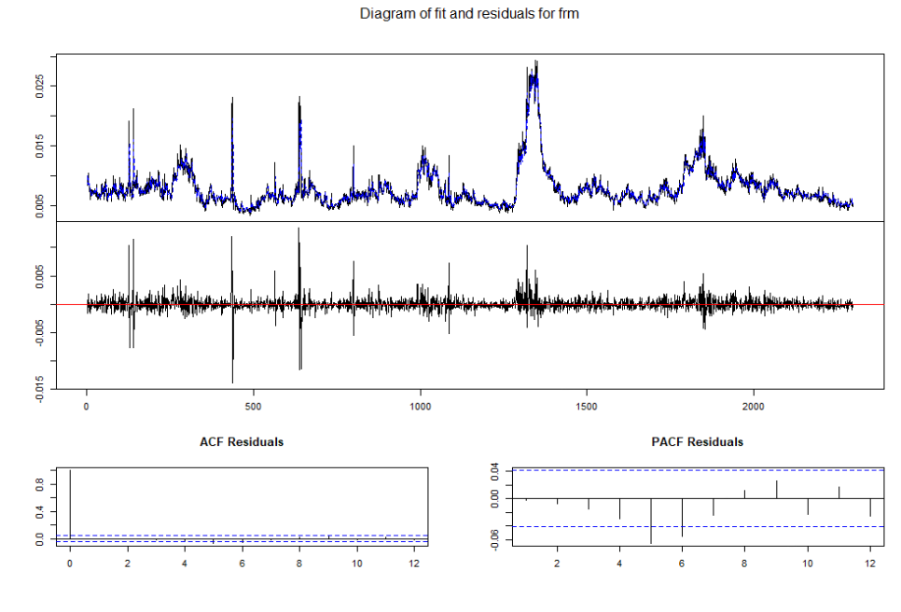

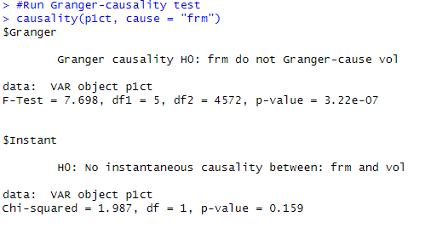

* p-value<0.005 => frm cauzeaza Granger vol (BET Index Volatility)

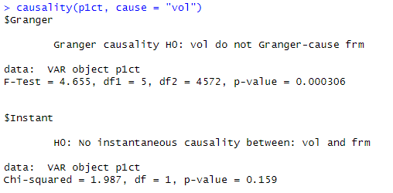

* p-value<0.005 => vol (BET Index Volatility) cauzeaza Granger frm

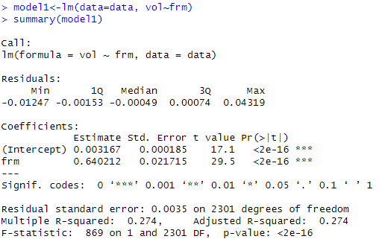

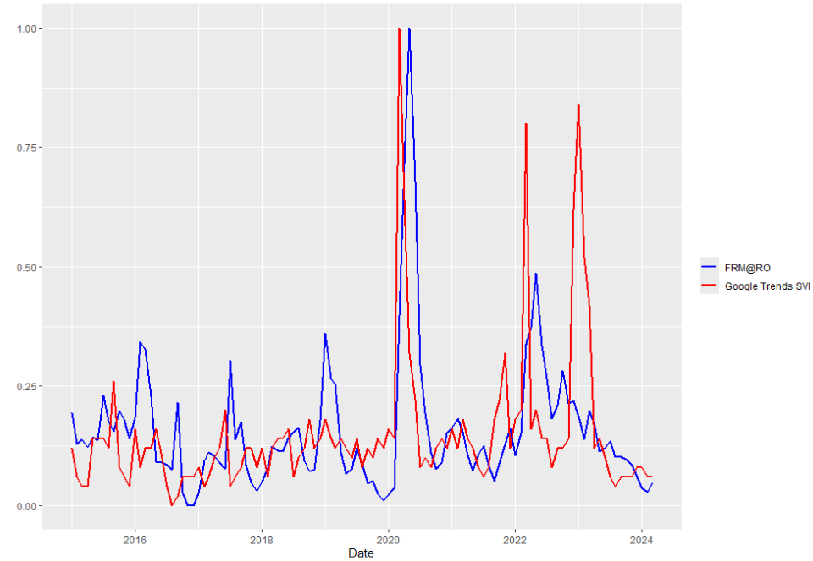

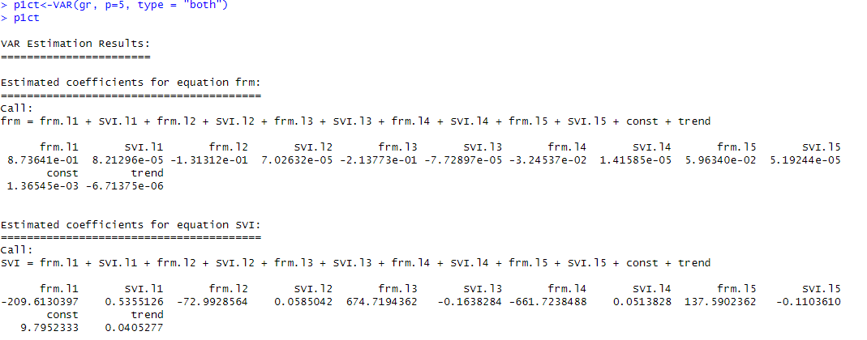

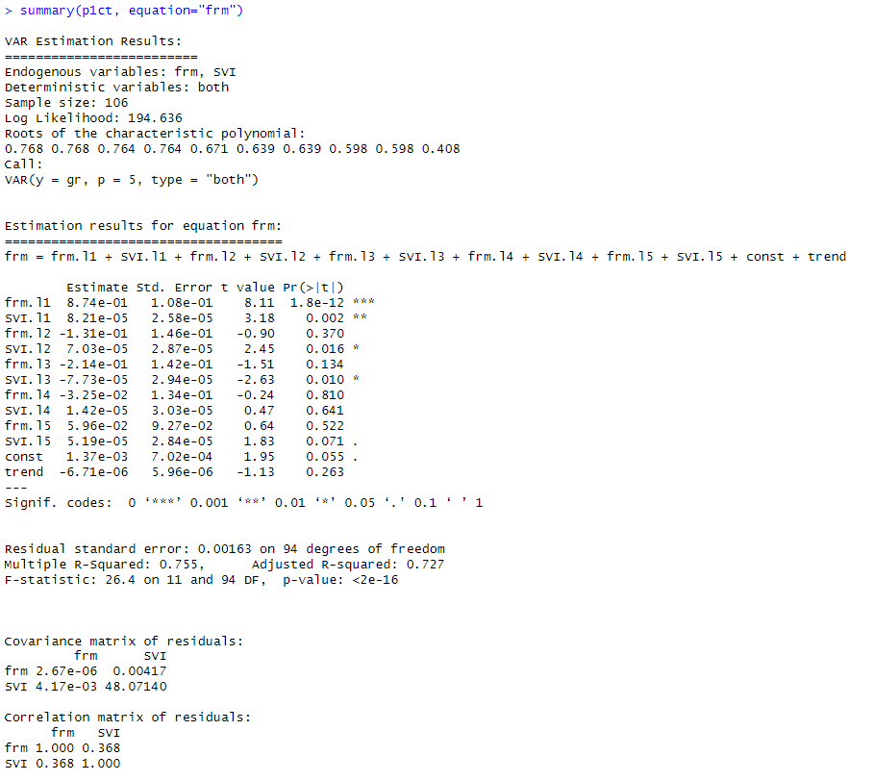

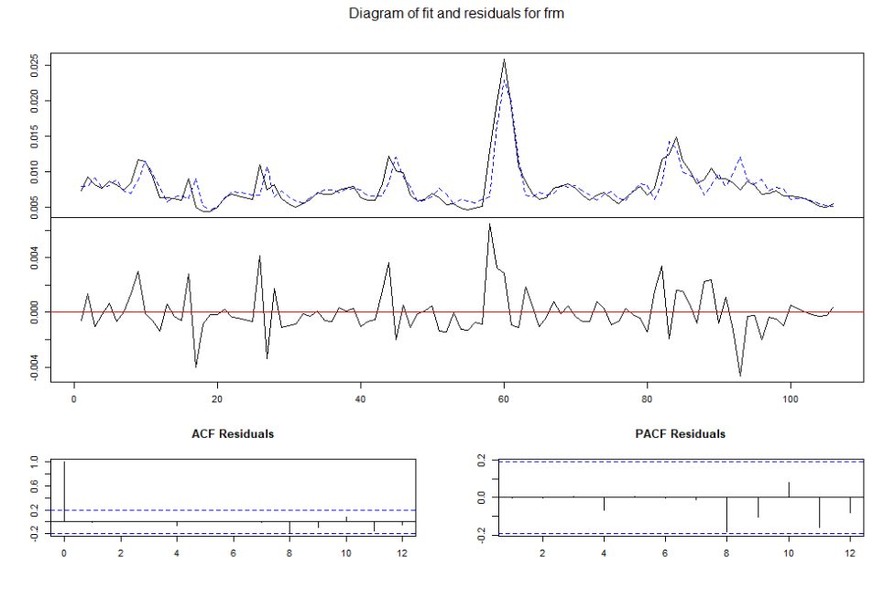

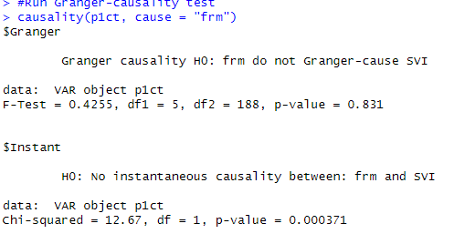

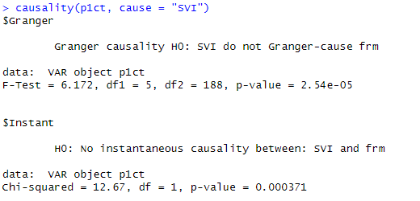

* p-value>0.005 => frm nu cauzeaza Granger SVI
* p-value<0.005 => SVI cauzeaza Granger frm

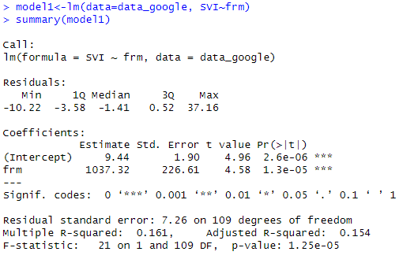

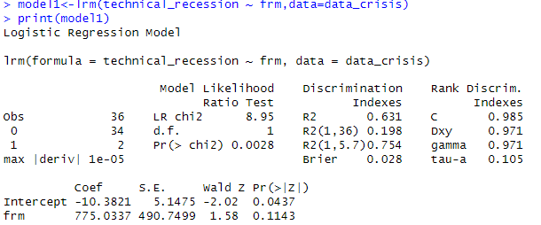

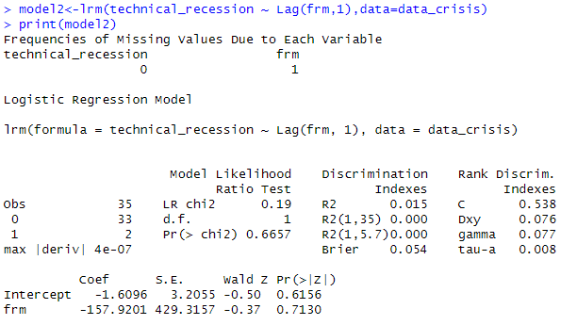

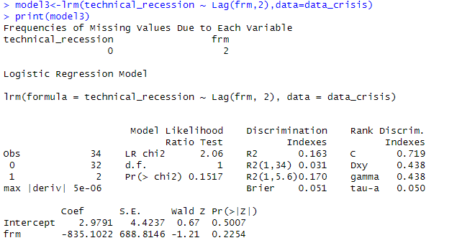

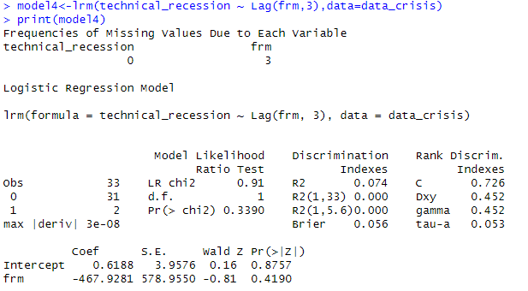

|  |  |  |  |  |  |  |  |
| --- | --- | --- | --- | --- | --- | --- | --- |
|  | LR chi2 | P-Value | Coeficienti frm | R2 | C Index | Scorul Brier | AIC |
| Model 1 | 8.95 | 0.0028 | 0.1143 | 0.631 | 0.985 | 0.028 | 10.49 |
| Model 2 | 0.19 | 0.6657 | 0.7130 | 0.015 | 0.538 | 0.054 | 19.15 |
| Model 3 | 2.06 | 0.1517 | 0.2254 | 0.163 | 0.719 | 0.051 | 17.18 |
| Model 4 | 0.91 | 0.339 | 0.4190 | 0.074 | 0.726 | 0.056 | 18.18 |

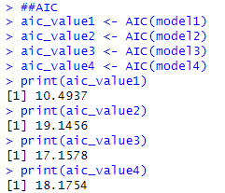

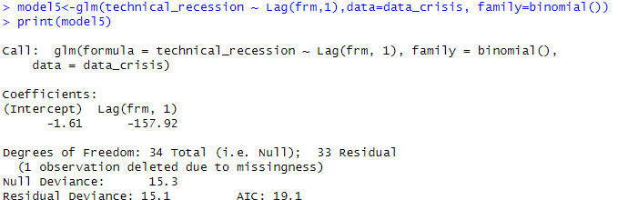

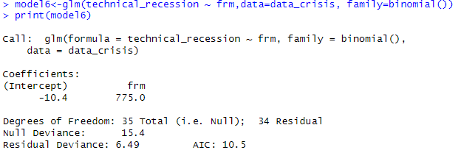

* un AIC mai mic indică un model mai preferabil
* AIC: 10.5 (model 6)



MODEL LRM

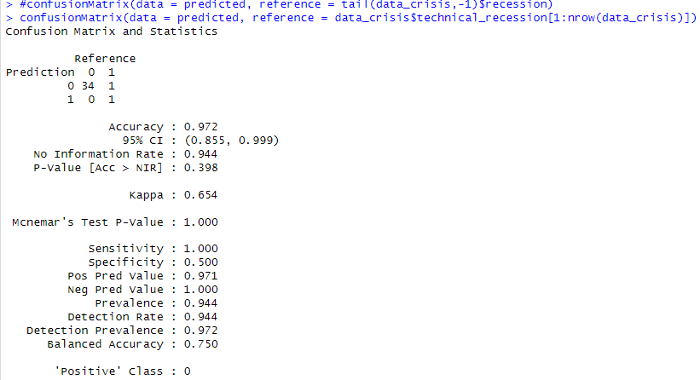

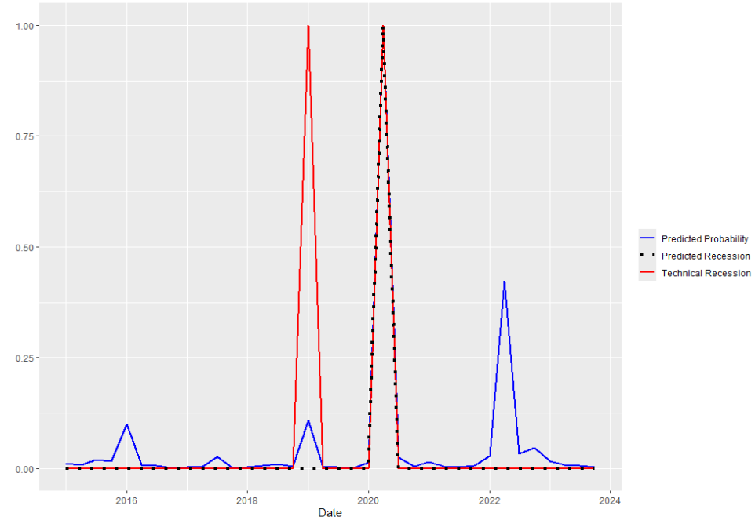

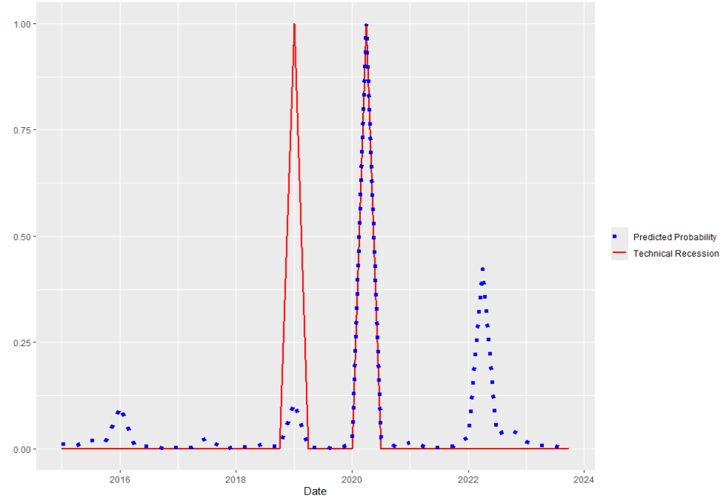

MODEL GLM

